
期货研究

国泰君安期货
GUOTAI JUNAN FUTURES

2014.11.17

铁矿石：下跌格局仍将继续
  近期报告：
 | 金韬
 | 021-52138738
 | Weibo007934@gtjas.com
【摘要】
我们的观点：随着冬储落空，螺纹矿石偏弱表现，期矿偏空操作为主。从现货来看，当前麦克粉已经接近500元/吨，PB青岛港报价510-520元/吨，现货趋势向下延续，缩窄了与连铁的价差。我们认为，2015年矿山产量增加确定，三大矿成本下移可能会超过市场原有预期，铁矿石空头格局难以改变。操作上，建议背靠550元/吨做空1501合约，背靠520元/吨做空1505合约。
市场情绪：APEC会议已结束，钢厂将陆续复产，但由于在会议之前就已有原料补库，会议后目前还未见明显补库行为。东北地区冬储也接近尾声。目前市场比较谨慎，港口现货价和掉期市场出现一定幅度下跌，开始向连铁靠拢。
库存：Mysteel本周统计全国41个主要港口铁矿石库存总量为10743万吨,环比上周统计数据增119万吨，同口径库存10272万吨；其中澳矿5558万吨，巴西1901万吨，印度79万吨，贸易矿3732万吨，精粉387万吨，球团225万吨，块矿1023万吨。
矿石供给：上周澳洲、巴西铁矿石发货总量1831.9万吨，环比降83.2万吨。其中澳洲1293.5万吨增44.2万吨；巴西538.4万吨降127.4万吨。
技术分析：上周矿石主力合约延续下跌势头，周K线再次拉出中阴线，日线震荡走低。从周线趋势看，均线开始走平，行情进入分歧较大的休整期，但大的下跌趋势并未改变。

【行业基础数据】
期货市场：
矿石1505合约震荡下跌，周k线收出中阴线。矿石1505合约收于507，较上周跌5元。成交330万手，持仓111万手。
期现价差分析：
本周现货价格持续下跌，青岛港、日照港PB粉跌至515元/吨，较上周下跌5元。普氏指数为75.5，较前一周跌0.5。主力合约1505期货贴水较大，达到-10.2%.目前青岛港PB粉换算为连矿标准品价格为564元/干吨左右。

图1 期货主力合约相对港口现货价升贴水 |  | 图2 青岛港口现货价换算为期货标准品价格
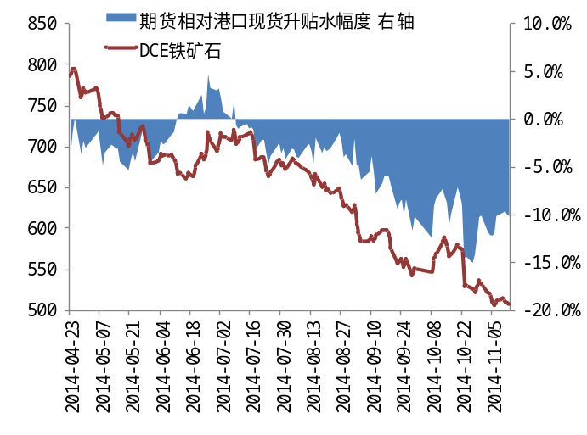 |  | 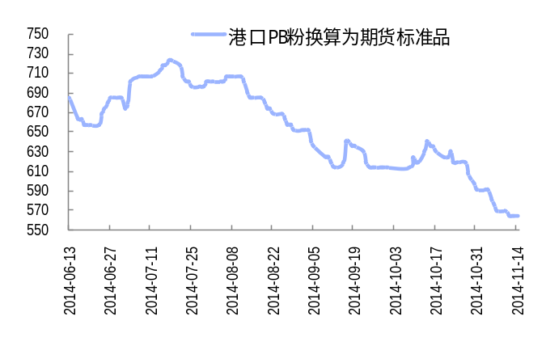
资料来源：Mysteel、国泰君安期货产业服务研究所 |  | 资料来源：Mysteel、国泰君安期货产业服务研究所

现货市场：
上周进口矿市场偏弱，受APEC会议结束影响，河北钢厂从周中开始陆续恢复烧结机和高炉生产。但由于此前备料充足，并未有出现集中采购的情况，导致矿价并未出现预料之中的上涨。外盘市场活跃尚可，块矿资源仍旧紧俏。港口现货成交有所减弱，钢厂采购多以观望询价为主。
上周国产矿市场继续延续跌势，整体下跌10-20元/吨不等，市场成交欠佳。钢厂仍偏向采购进口矿代替，国内矿山出货不畅，大矿纷纷接受降价，APEC会议结束并未引起钢厂复产后的集中补库行为。目前唐山遵化地区66%铁精粉湿基不含税出厂价575-585元/吨，较上周跌10.5元/吨；承德65%铁精粉干基含税现金出厂价650元/吨，较上周跌10元/吨；邯邢局66%碱性铁精粉干基不含税价690元/吨；武安64%碱性铁精粉湿基不含税出厂600-610元/吨。辽东大部分地区矿选厂都已停产，市价弱稳，几无成交，辽西多往凌钢送货，市价暂稳建平66%铁精粉湿基不含税出厂主流价485-495元/吨（10个水以内），较上周跌15元/吨。从补库节奏看，东北钢厂的冬储补库也已进行大半，后期难见大的冬储补库行情。
钢材产量：
10月下旬粗钢日均产量239万吨，环比上涨11.2%，日均粗钢产量创历史新高，与出口订单好相关。近期受螺纹钢现货拉涨影响，炼钢利润出现反弹，提升了钢厂开工意愿。但11月初的APEC会议期间河北地区有较大力度的减产，钢厂开工率大幅下降，会造成11月初粗钢产量的较大幅度下降。
受APEC会议减产影响，全国高炉开工率下跌至84.39%附近，环比上周下跌近4个百分点
唐山地区高炉开工率51.3%，环比上周大幅下跌39个百分点。可以认为唐山地区一小半高炉闷炉停产。

图3 外矿港口价与国内矿价格走势 |  | 图4 粗钢日均产量与环比增速
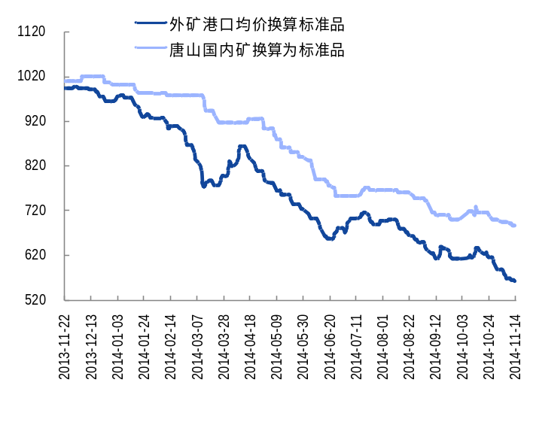 |  | 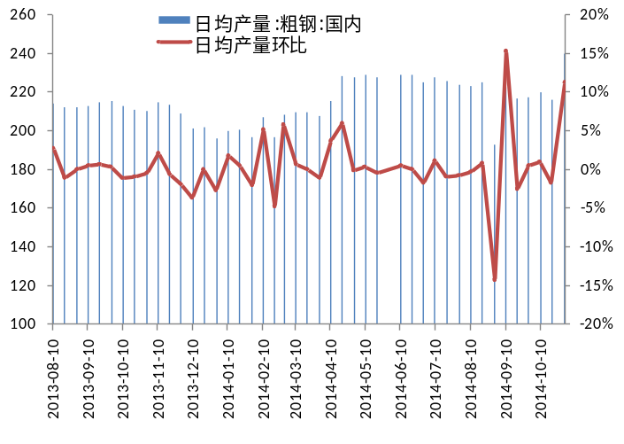
资料来源：Mysteel、wind、国泰君安期货产业服务研究所 |  | 资料来源：Mysteel、wind、国泰君安期货产业服务研究所

图5 高炉开工率 |  | 图6 唐山地区高炉开工率和产能利用率
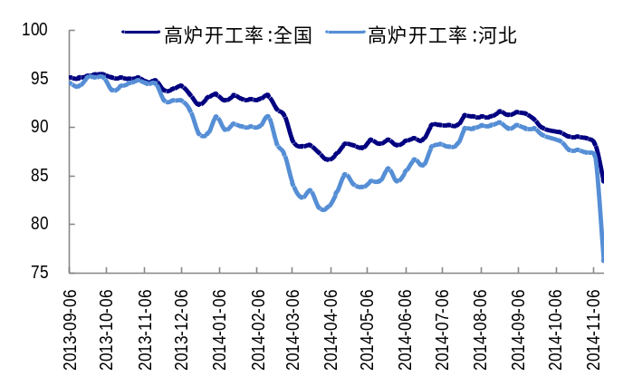 |  | 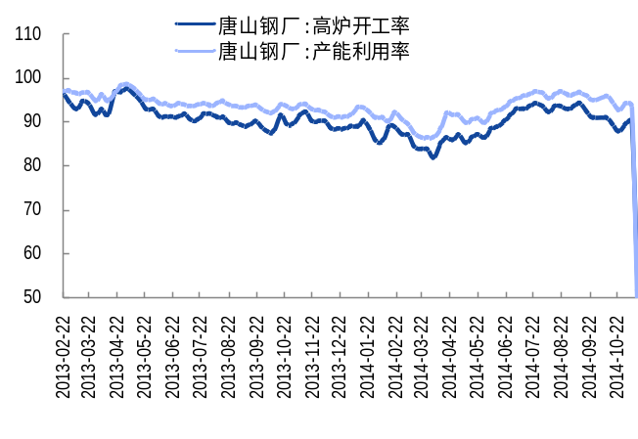
资料来源：Mysteel、wind、国泰君安期货产业服务研究所 |  | 资料来源：Mysteel、wind、国泰君安期货产业服务研究所

市场情绪：APEC会议已结束，钢厂将陆续复产，但由于在会议之前就已有原料补库，会议后目前还未见明显补库行为。东北地区冬储也接近尾声。目前市场比较谨慎，港口现货价和掉期市场出现一定幅度下跌，开始向连铁靠拢。

表1：黑色品种主力合约涨跌幅
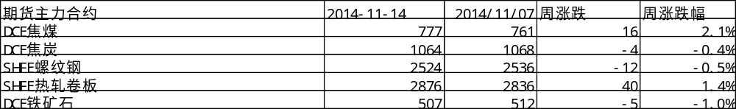
资料来源：Mysteel、wind、国泰君安期货产业服务研究所
表2 ：黑色品种现货价格
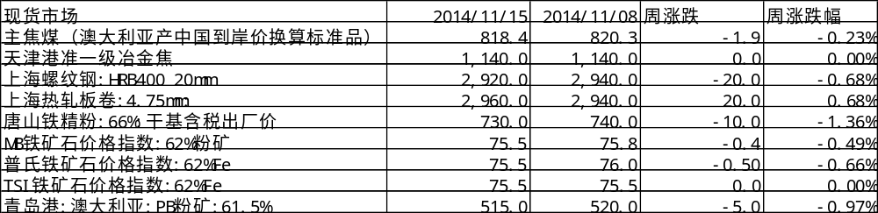
资料来源：Mysteel、wind、国泰君安期货产业服务研究所

库存：Mysteel本周统计全国41个主要港口铁矿石库存总量为10743万吨,环比上周统计数据增119万吨，同口径库存10272万吨；其中澳矿5558万吨，巴西1901万吨，印度79万吨，贸易矿3732万吨，精粉387万吨，球团225万吨，块矿1023万吨。
图7 钢材社会库存变动情况 |  | 图8 铁矿石港口库存情况
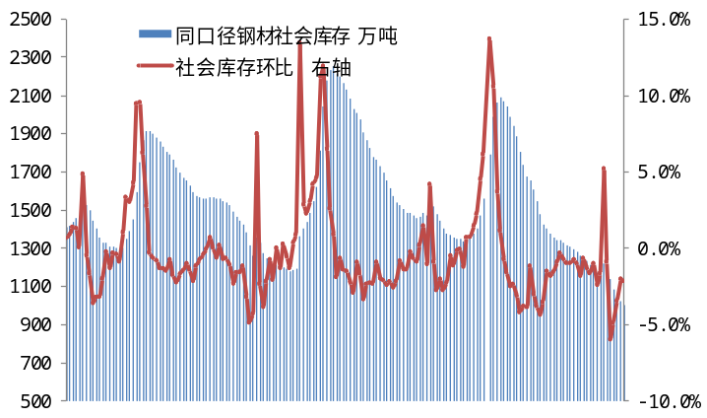 |  | 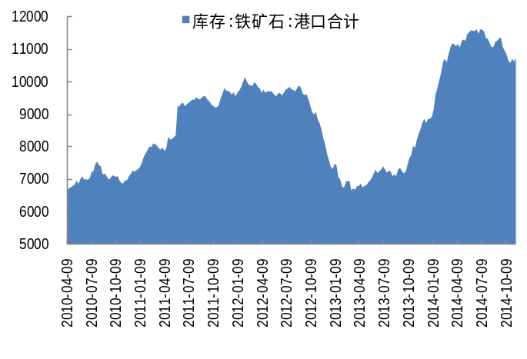
资料来源：Mysteel、wind、国泰君安期货产业服务研究所 |  | 资料来源：Mysteel、wind、国泰君安期货产业服务研究所
图9 港口主流矿库存占港口总库存比重 |  | 图10 钢厂进口矿石库存可用天数
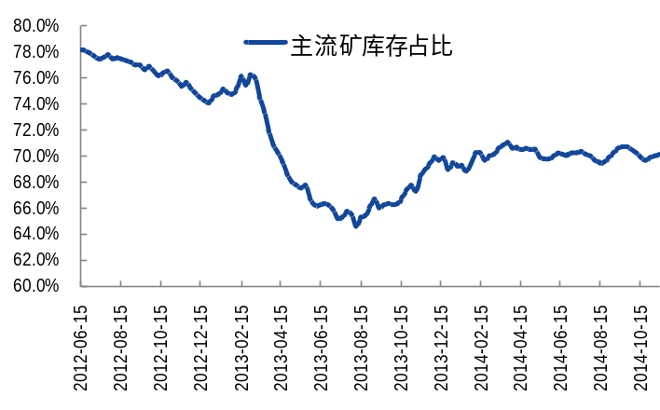 |  | 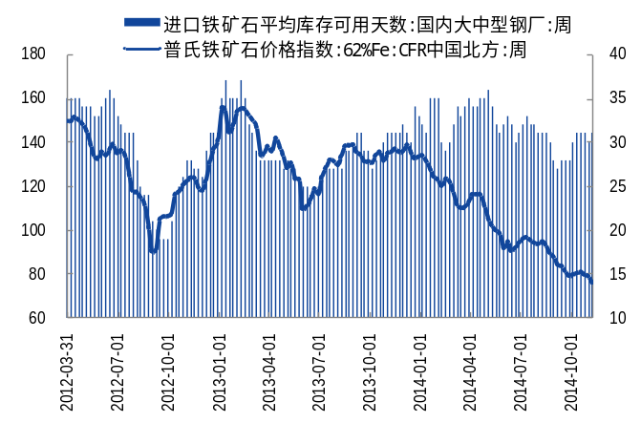
资料来源：Mysteel、wind、国泰君安期货产业服务研究所 |  | 资料来源：Mysteel、wind、国泰君安期货产业服务研究所
矿石供给：上周澳洲、巴西铁矿石发货总量1831.9万吨，环比降83.2万吨。其中澳洲1293.5万吨增44.2万吨；巴西538.4万吨降127.4万吨。
上周澳洲港口铁矿石发货总量为1293.5万吨，环比增44.2万吨，其中发往中国1017.4万吨，降49.8万吨。矿山方面，力拓发往中国量357万吨；BHP与FMG发往中国量分别为364.3万吨和281.1吨。预计本周总发货量1259.1万吨左右。
上周巴西铁矿石发货总量为538.4万吨，环比降127.4万吨。因月初部分港口泊位检修影响，发货量持续出现下滑。淡水河谷发货量为447.1万吨，CSN发货量为50.3万吨，Samarco发货量为41万吨。

图11 普氏指数相对于现货矿升贴水与海运费关系 |  | 图12 新交所铁矿石掉期价格与持仓量
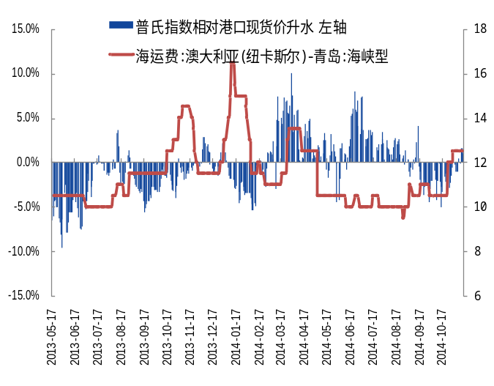 |  | 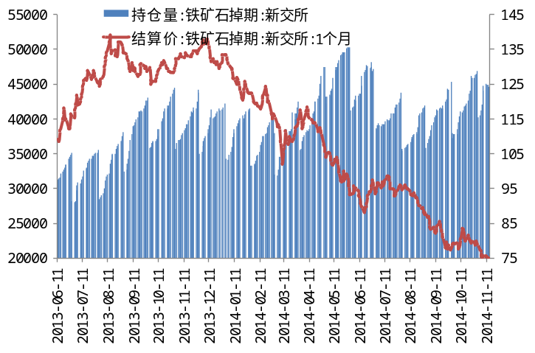
资料来源：Mysteel、wind、国泰君安期货产业服务研究所 |  | 资料来源：Mysteel、wind、国泰君安期货产业服务研究所
图13 巴西澳洲矿石发货量 |  | 图14 进口矿累计同比增速
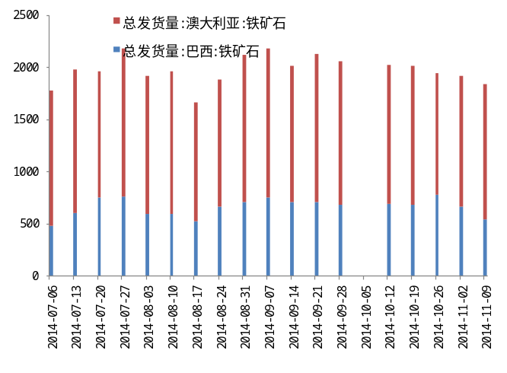 |  | 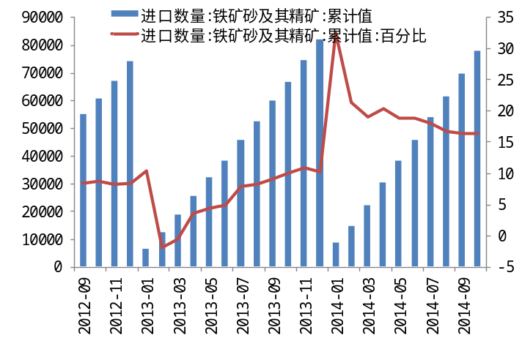
资料来源：Mysteel、wind、国泰君安期货产业服务研究所 |  | 资料来源：Mysteel、wind、国泰君安期货产业服务研究所

产业链变化：炼钢利润本周持续反弹，主要在于限产风波推涨螺纹价格，同时压制了矿石价格。从虚拟炼钢行业利润看，我们如果将标的调整为主流参加过交割的几个钢厂，则目前盘面毛利率约202元/吨，为8.02%。

图15 大型钢企三级螺纹盈亏状况 |  | 图16 调坯轧材厂盈亏状况
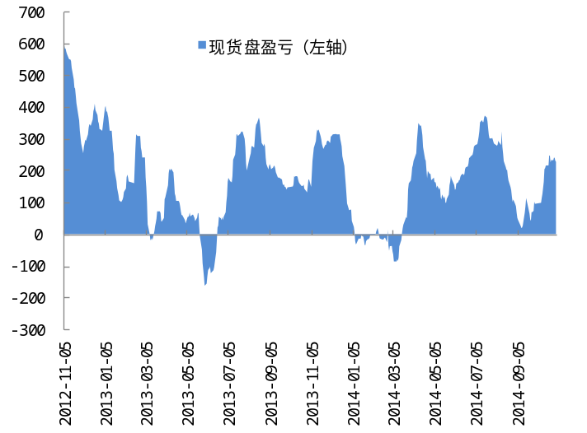 |  | 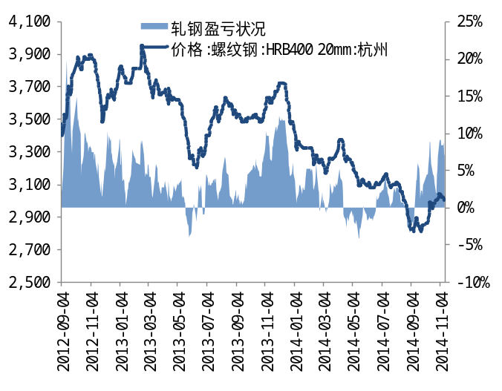
资料来源：Mysteel、wind、国泰君安期货产业服务研究所 |  | 资料来源：Mysteel、wind、国泰君安期货产业服务研究所

图17 钢价与内外矿近半个月涨跌幅比较 |  | 图18 螺纹矿石现货价比值走势
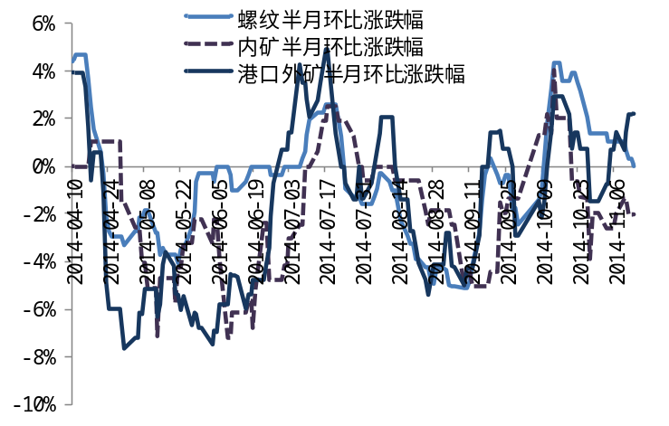 |  | 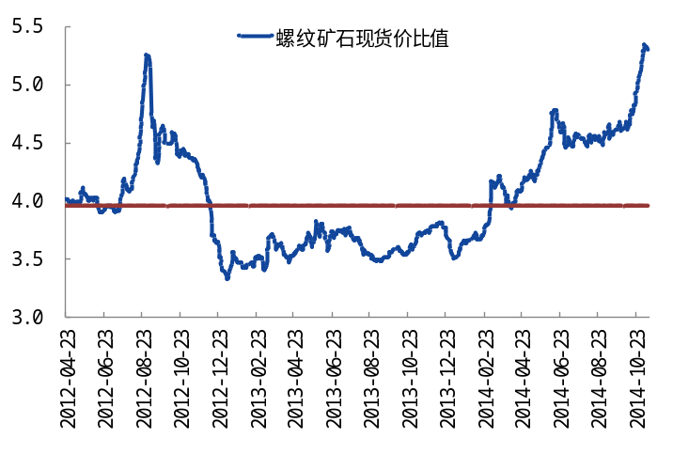
资料来源：Mysteel、wind、国泰君安期货产业服务研究所 |  | 资料来源：Mysteel、wind、国泰君安期货产业服务研究所

图19 螺纹矿石主力合约比值走势 |  | 图20 黑色品种期货市场产业虚拟生产套利
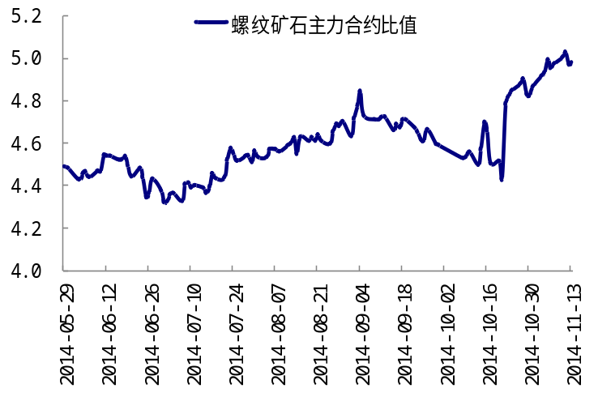 |  | 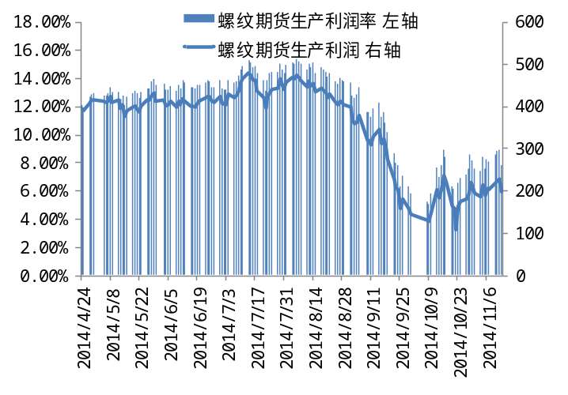
资料来源：Mysteel、wind、国泰君安期货产业服务研究所 |  | 资料来源：Mysteel、wind、国泰君安期货产业服务研究所

【技术分析】
上周矿石主力合约延续下跌势头，周K线再次拉出中阴线，日线震荡走低。从周线趋势看，均线开始走平，行情进入分歧较大的休整期，但大的下跌趋势并未改变。

图16 矿石主力合约周K线走势图
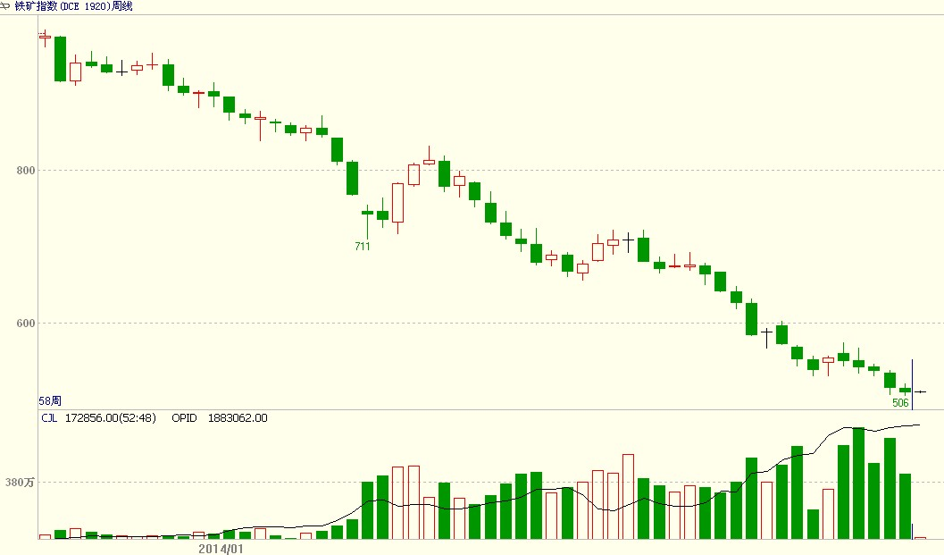
资料来源：博易大师 国泰君安期货产业服务研究所

【操作建议】
随着冬储落空，螺纹矿石偏弱表现，期矿偏空操作为主。从现货来看，当前麦克粉已经接近500元/吨，PB青岛港报价510-520元/吨，现货趋势向下延续，缩窄了与连铁的价差。我们认为，2015年矿山产量增加确定，三大矿成本下移可能会超过市场原有预期，铁矿石空头格局难以改变。操作上，建议背靠550元/吨做空1501合约，背靠520元/吨做空1505合约。

